Министерство науки и высшего образования Российской Федерации  
Федеральное государственное бюджетное образовательное учреждение  
 высшего образования   
«Национальный исследовательский университет «МЭИ»

Кафедра «Релейная защита и автоматизация энергосистем»

ЛАБОРАТОРНАЯ РАБОТА №2.  
ПОСТРОЕНИЕ SPARQL-ЗАПРОСОВ В PROTÉGÉ

Выполнил: Максимов Р.С.

Группа: Э-13м-19

Проверил: Приходько А.Д.

Москва 2020

**ЗАДАНИЕ**

1. Построить онтологическую модель в редакторе Protégé, включающую не менее 6 классов и подклассов. Для каждого класса и подкласса определить 1-2 свойства-отношения и 1-2 свойств-данных. Для каждого класса создать 1-3 индивидов со своими свойствами.

|  |  |
| --- | --- |
| Номер студента | Тематика онтологии |
| 9 | Онтология персонала компании |

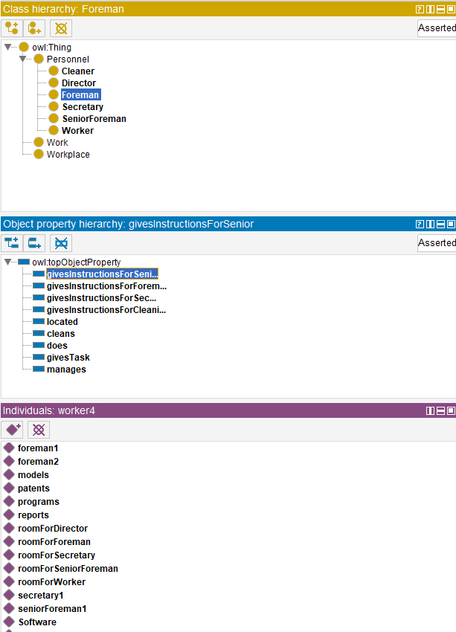

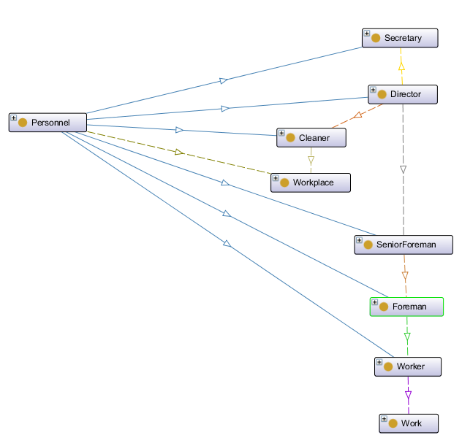

1. Тестирование с помощью SPARQL-запросов онтологической модели.

* Выполнить простой SELECT-запрос c двумя условиями и переменными

PREFIX rdf: <http://www.w3.org/1999/02/22-rdf-syntax-ns#>

PREFIX owl: <http://www.w3.org/2002/07/owl#>

PREFIX rdfs: <http://www.w3.org/2000/01/rdf-schema#>

PREFIX xsd: <http://www.w3.org/2001/XMLSchema#>

PREFIX ont: <http://www.semanticweb.org/maksimov/ontologies/2020/2/untitled-ontology-16#>

SELECT DISTINCT ?people ?age

WHERE { ?people rdf:type ont:Worker.

?people ont:age ?age}

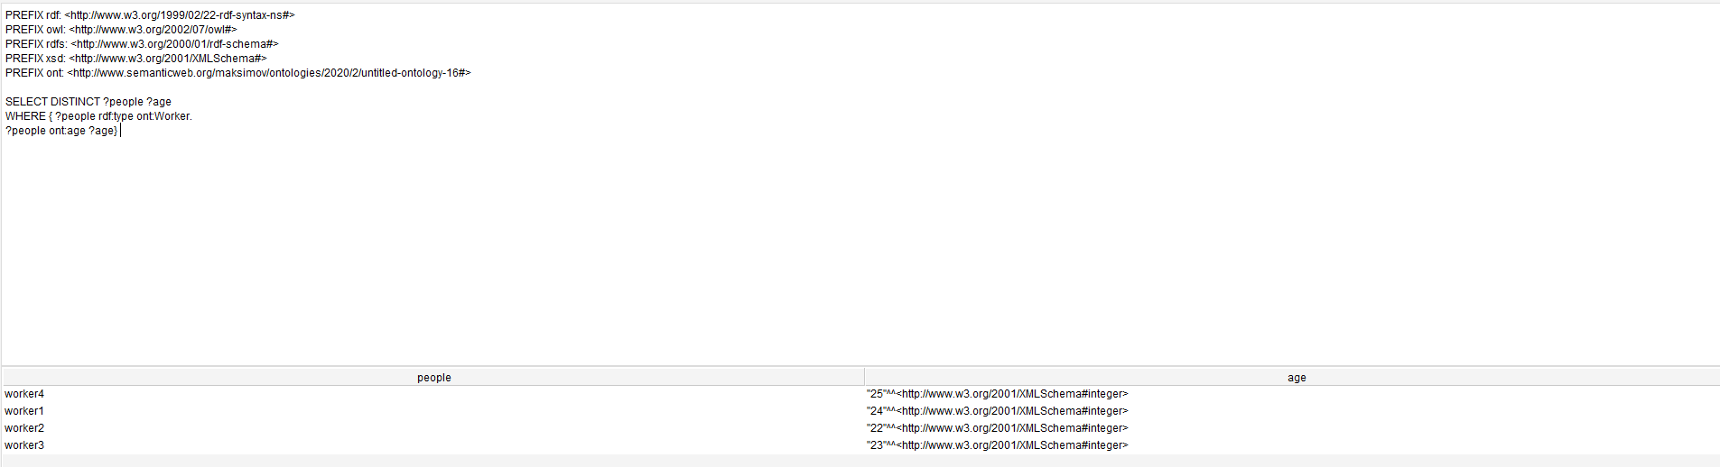

* Выполнить простой SELECT-запрос c тремя условиями и переменными

PREFIX rdf: <http://www.w3.org/1999/02/22-rdf-syntax-ns#>

PREFIX owl: <http://www.w3.org/2002/07/owl#>

PREFIX rdfs: <http://www.w3.org/2000/01/rdf-schema#>

PREFIX xsd: <http://www.w3.org/2001/XMLSchema#>

PREFIX ont: <http://www.semanticweb.org/maksimov/ontologies/2020/2/untitled-ontology-16#>

SELECT ?people ?age ?zarplata ?pol

WHERE { ?people rdf:type ont:Worker.

?people ont:age ?age.

?people ont:salary ?zarplata.

?people ont:sex ?pol

}



* Удалить у некоторых индивидов значение свойства-данных, фигурирующее у большинства индивидов. Выполнить SELECT-запрос, используя данное свойство. После выполнить запрос, позволяющий также вывести индивидов с отсутствующим значением данного свойства.

PREFIX rdf: <http://www.w3.org/1999/02/22-rdf-syntax-ns#>

PREFIX owl: <http://www.w3.org/2002/07/owl#>

PREFIX rdfs: <http://www.w3.org/2000/01/rdf-schema#>

PREFIX xsd: <http://www.w3.org/2001/XMLSchema#>

PREFIX ont: <http://www.semanticweb.org/maksimov/ontologies/2020/2/untitled-ontology-16#>

SELECT ?people ?age

WHERE { ?people rdf:type ont:Worker.

OPTIONAL {?people ont:age ?age.

}}

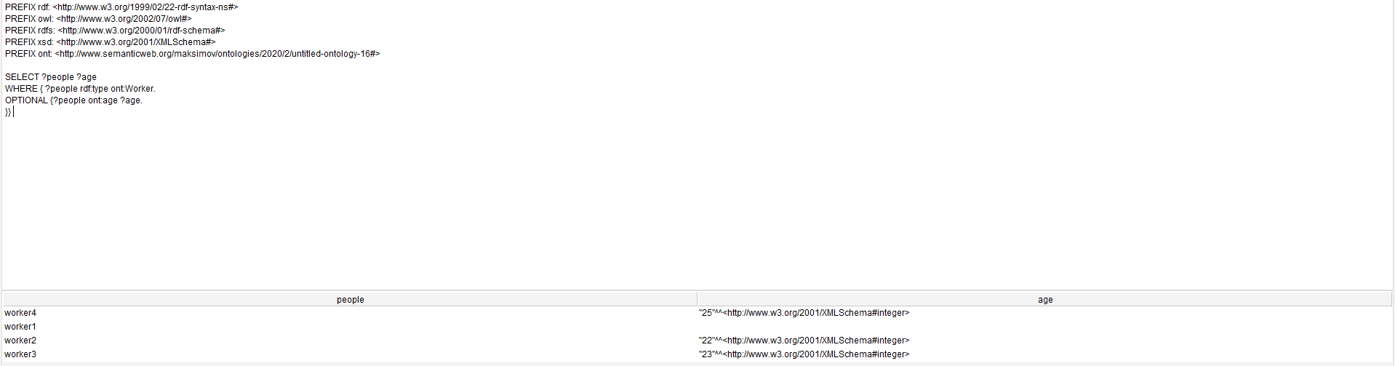

* Выполнить SELECT-запрос с сортировкой и ограничением на количество выводимых решений.

PREFIX rdf: <http://www.w3.org/1999/02/22-rdf-syntax-ns#>

PREFIX owl: <http://www.w3.org/2002/07/owl#>

PREFIX rdfs: <http://www.w3.org/2000/01/rdf-schema#>

PREFIX xsd: <http://www.w3.org/2001/XMLSchema#>

PREFIX ont: <http://www.semanticweb.org/maksimov/ontologies/2020/2/untitled-ontology-16#>

SELECT ?people ?age

WHERE { ?people rdf:type ont:Worker.

OPTIONAL {?people ont:age ?age.

}}

ORDER BY DESC(?age) LIMIT 5

DESC – по убыванию

ASC – по возрастанию



* Выполнить SELECT-запрос с фильтрацией по наличию определенных строковых сочетаний и с фильтрацией по величине числового значения.

SELECT ?people ?name ?age

WHERE { ?people rdf:type ont:Worker.

?people ont:name ?name.FILTER REGEX(STR(?name), 'li').

?people ont:age ?age

}

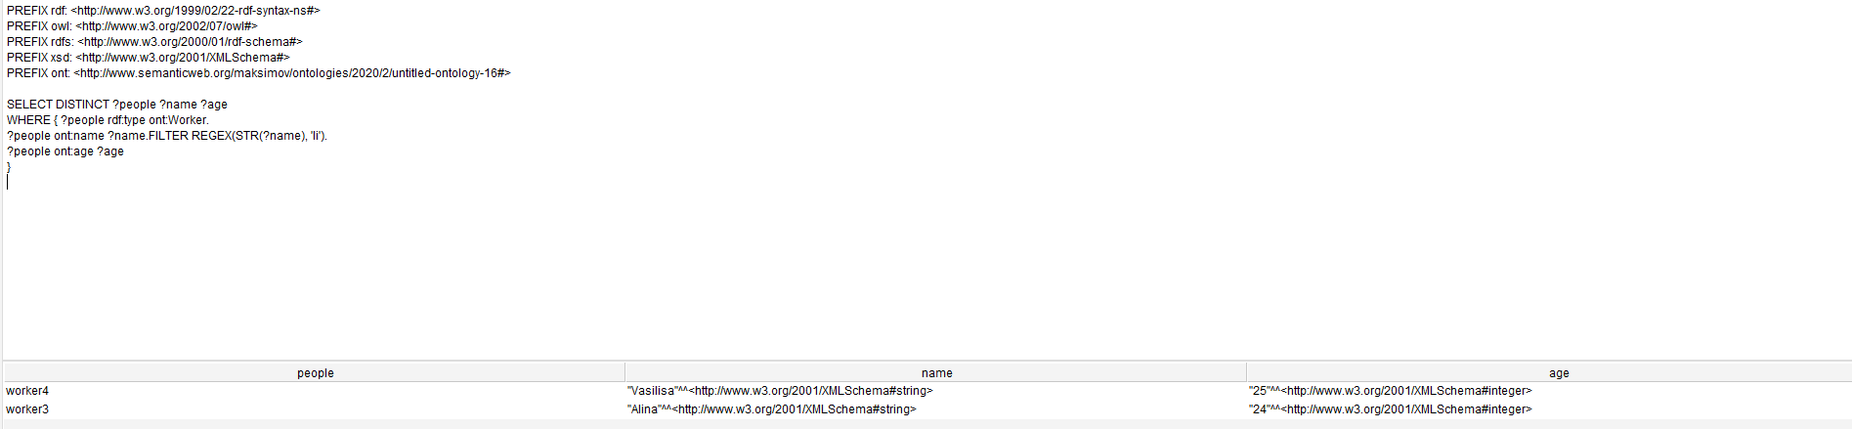

* Выполнить запрос, проверяющий существования в онтологии решения на данный запрос.

ASK{ ?people rdf:type ont:Worker.

?people ont:salary ?zarplata.

FILTER (?zarplata<80)}

